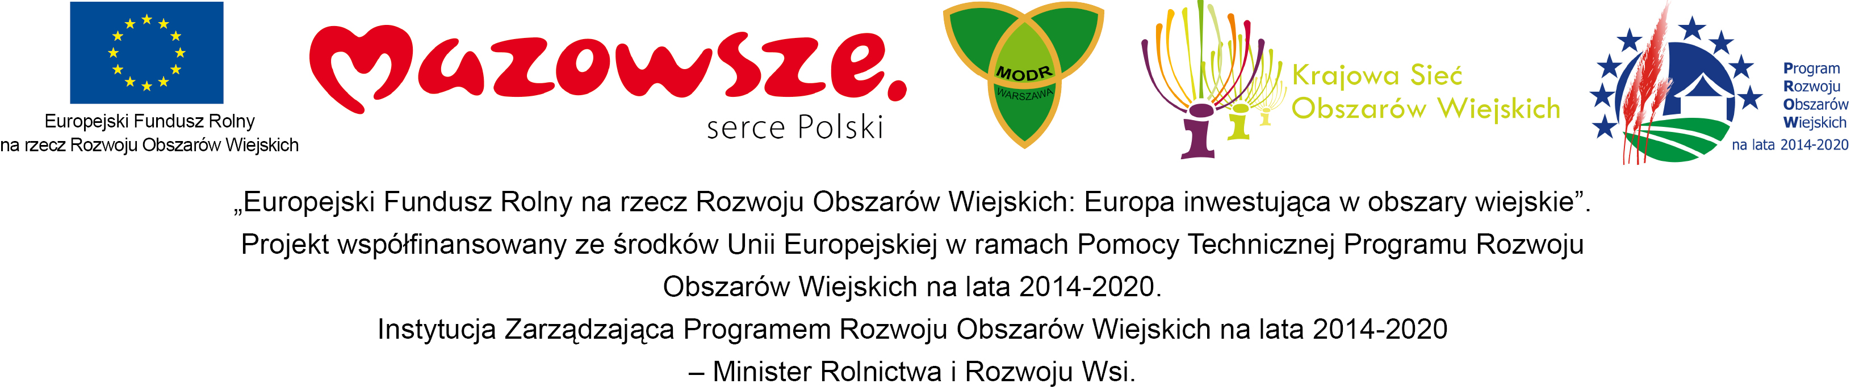

**Mazowiecka Konferencja Pszczelarska**

**18 października 2015 r.**

**Dwór Mościbrody**

**Mościbrody 52, 08-112 Wiśniew**

**PROGRAM**

**9:30** Rejestracja uczestników

**9:45** Otwarcie Konferencji - dr inż. Marek Niewęgłowski – Dyrektor MODR Oddział Siedlce

**10:00** Krajowy Program Wsparcia Pszczelarstwa w latach 2015/2016 - mgr inż. Witold Kąkol MODR

**10:45** Znaczenie pszczoły miodnej w zapylaniu upraw rolniczych i zdrowiu człowieka. Marketing w sprzedaży bezpośredniej produktów pszczelich – dr inż. Piotr Michalik MODR

**11:15** Przerwa kawowa

**11:35** Współczesne problemy zdrowotne rodzin pszczelich - lek. wet. Artur Arszułowicz

**14:00** Obiad

**15:00** Współczesne problemy zdrowotne rodzin pszczelich - lek. wet. Artur Arszułowicz

**15:45** Dyskusja i podsumowanie konferencji

*Wydarzenia towarzyszące,*

*- stoisko informacyjne MODR , stoisko wydawnictw MODR.*